2007B AMC 10 真题与解答
American Mathematics Competitions 10 · 中英双语
共 25 题，限时 75 分钟；答对得 6 分，未答得 1.5 分，答错 0 分，满分 150 分。
编排说明：第一部分为题目（先中文、后英文原题），第二部分为解答与答案，便于先做题后对答案。
第一部分 题目
第 1 题
Isabella 的房子有 3 间卧室。每间卧室长 12 英尺，宽 10 英尺，高 8 英尺。Isabella 必须粉刷所有卧室的墙。每间卧室中不需要粉刷的门洞和窗户占 60 平方英尺。需要粉刷多少平方英尺的墙？
（A）678 （B）768 （C）786 （D）867 （E）876
English
Isabella’s house has 3 bedrooms. Each bedroom is 12 feet long, 10 feet wide, and 8 feet high. Isabella must paint the walls of all the bedrooms. Doorways and windows, which will not be painted, occupy 60 square feet in each bedroom. How many square feet of walls must be painted?
(A) 678 (B) 768 (C) 786 (D) 867 (E) 876
第 2 题
定义运算 ⋆ 为 a⋆ b = (a+b)b。求 (3⋆ 5)-(5⋆ 3) 的值。
（A）-16 （B）-8 （C）0 （D）8 （E）16
English
Define the operation ⋆ by a⋆ b = (a+b)b. What is (3⋆ 5)-(5⋆ 3)?
(A) -16 (B) -8 (C) 0 (D) 8 (E) 16
第 3 题
一名大学生周末开小型车回家 120 英里，平均每加仑行驶 30 英里。返程时他开父母的 SUV，平均每加仑只行驶 20 英里。往返全程平均每加仑行驶多少英里？
（A）22 （B）24 （C）25 （D）26 （E）28
English
A college student drove his compact car 120 miles home for the weekend and averaged 30 miles per gallon. On the return trip the student drove his parents’ SUV and averaged only 20 miles per gallon. What was the average gas mileage, in miles per gallon, for the round trip?
(A) 22 (B) 24 (C) 25 (D) 26 (E) 28
第 4 题
点 O 是 △ ABC 外接圆的圆心，如图，∠ BOC = 120°，且 ∠ AOB = 140°。∠ ABC 的度数是多少？
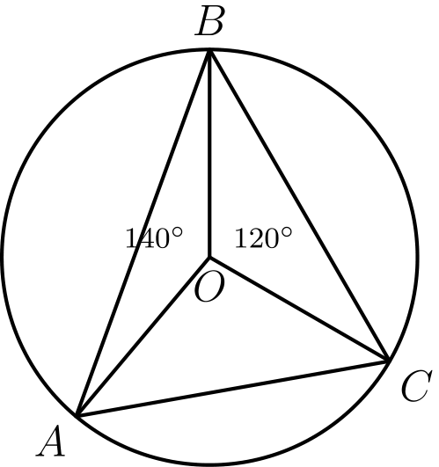
（A）35 （B）40 （C）45 （D）50 （E）60
English
The point O is the center of the circle circumscribed about △ ABC, with ∠ BOC = 120° and ∠ AOB = 140°, as shown. What is the degree measure of ∠ ABC?
(A) 35 (B) 40 (C) 45 (D) 50 (E) 60
第 5 题
在某个地方，所有 Arogs 都是 Brafs，所有 Crups 都是 Brafs，所有 Dramps 都是 Arogs，所有 Crups 都是 Dramps。以下哪一项由这些事实推出？
（A）所有 Dramps 都是 Brafs 且都是 Crups。 （B）所有 Brafs 都是 Crups 且都是 Dramps。 （C）所有 Arogs 都是 Crups 且都是 Dramps。 （D）所有 Crups 都是 Arogs 且都是 Brafs。 （E）所有 Arogs 都是 Dramps，且有些 Arogs 可能不是 Crups。
English
In a certain land, all Arogs are Brafs, all Crups are Brafs, all Dramps are Arogs, and all Crups are Dramps. Which of the following statements is implied by these facts?
(A) All Dramps are Brafs and are Crups. (B) All Brafs are Crups and are Dramps. (C) All Arogs are Crups and are Dramps. (D) All Crups are Arogs and are Brafs. (E) All Arogs are Dramps and some Arogs may not be Crups.
第 6 题
2007 年 AMC 10 的计分规则为：每答对一题得 6 分，每答错一题得 0 分，每道未答题得 1.5 分。Sarah 看完 25 道题后决定尝试前 22 题，只留下最后 3 题不答。为了至少得到 100 分，她前 22 题中至少要答对多少题？
（A）13 （B）14 （C）15 （D）16 （E）17
English
The 2007 AMC 10 will be scored by awarding 6 points for each correct response, 0 points for each incorrect response, and 1.5 points for each problem left unanswered. After looking over the 25 problems, Sarah has decided to attempt the first 22 and leave only the last 3 unanswered. How many of the first 22 problems must she solve correctly in order to score at least 100 points?
(A) 13 (B) 14 (C) 15 (D) 16 (E) 17
第 7 题
凸五边形 ABCDE 的所有边长相等，且 ∠ A = ∠ B = 90°。∠ E 的度数是多少？
（A）90 （B）108 （C）120 （D）144 （E）150
English
All sides of the convex pentagon ABCDE are of equal length, and ∠ A = ∠ B = 90°. What is the degree measure of ∠ E?
(A) 90 (B) 108 (C) 120 (D) 144 (E) 150
第 8 题
在这场 AMC 10 编写会议结束返程时，竞赛主席注意到他的机场停车收据上的数字形如 bbcac，其中 0≤ a< b< c≤ 9，且 b 是 a 和 c 的平均数。有多少个不同的五位数满足所有这些性质？
（A）12 （B）16 （C）18 （D）20 （E）24
English
On the trip home from the meeting where this AMC 10 was constructed, the Contest Chair noted that his airport parking receipt had digits of the form bbcac, where 0≤ a< b< c≤ 9, and b was the average of a and c. How many different five-digit numbers satisfy all these properties?
(A) 12 (B) 16 (C) 18 (D) 20 (E) 24
第 9 题
一个密码编码规则如下：某个字母在给定消息中第一次出现时，替换成字母表中向右 1 位的字母（规定 A 在 Z 的右边一位）。同一个字母第二次出现时，替换成向右 1+2 位的字母；第三次出现时，替换成向右 1+2+3 位的字母；依此类推。
例如，用这种编码，单词“banana”变为“cbodqg”。在消息“Lee’s sis is a Mississippi miss, Chriss!”中，最后一个字母 s 会被替换成什么字母？
（A）g （B）h （C）o （D）s （E）t
English
A cryptographic code is designed as follows. The first time a letter appears in a given message it is replaced by the letter that is 1 place to its right in the alphabet (assuming that the letter A is one place to the right of the letter Z). The second time this same letter appears in the given message, it is replaced by the letter that is 1+2 places to the right, the third time it is replaced by the letter that is 1+2+3 places to the right, and so on. For example, with this code the word “banana” becomes “cbodqg”. What letter will replace the last letter s in the message
“Lee’s sis is a Mississippi miss, Chriss!”?
(A) g (B) h (C) o (D) s (E) t
第 10 题
平面上有两点 B 和 C。设 S 为平面上所有点 A 的集合，使得 △ ABC 的面积为 1。下列哪一项描述了 S？
（A）两条平行线 （B）一条抛物线 （C）一个圆 （D）一条线段 （E）两个点
English
Two points B and C are in a plane. Let S be the set of all points A in the plane for which △ ABC has area 1. Which of the following describes S?
(A) two parallel lines (B) a parabola (C) a circle (D) a line segment (E) two points
第 11 题
一个圆经过一个等腰三角形的三个顶点，该三角形两条边长为 3，底边长为 2。这个圆的面积是多少？
（A）2π （B）5/2π （C）81/32π （D）3π （E）7/2π
English
A circle passes through the three vertices of an isosceles triangle that has two sides of length 3 and a base of length 2. What is the area of this circle?
(A) 2π (B) 5/2π (C) 81/32π (D) 3π (E) 7/2π
第 12 题
Tom 的年龄为 T 岁，也等于他三个孩子年龄之和。N 年前，他的年龄是当时三个孩子年龄之和的两倍。T/N 是多少？
（A）2 （B）3 （C）4 （D）5 （E）6
English
Tom’s age is T years, which is also the sum of the ages of his three children. His age N years ago was twice the sum of their ages then. What is T/N?
(A) 2 (B) 3 (C) 4 (D) 5 (E) 6
第 13 题
两个半径为 2 的圆分别以 (2,0) 和 (0,2) 为圆心。这两个圆内部交集的面积是多少？
（A）π-2 （B）π/2 （C）(π√(3))/3 （D）2(π-2) （E）π
English
Two circles of radius 2 are centered at (2,0) and at (0,2). What is the area of the intersection of the interiors of the two circles?
(A) π-2 (B) π/2 (C) (π√(3))/3 (D) 2(π-2) (E) π
第 14 题
一些男生和女生正在洗车，为班级去中国旅行筹款。起初，小组中 40% 是女生。不久后两名女生离开，两名男生加入，此时小组中 30% 是女生。起初小组中有多少名女生？
（A）4 （B）6 （C）8 （D）10 （E）12
English
Some boys and girls are having a car wash to raise money for a class trip to China. Initially 40% of the group are girls. Shortly thereafter two girls leave and two boys arrive, and then 30% of the group are girls. How many girls were initially in the group?
(A) 4 (B) 6 (C) 8 (D) 10 (E) 12
第 15 题
四边形 ABCD 的角满足 ∠ A = 2∠ B = 3∠ C = 4∠ D。将 ∠ A 的度数四舍五入到最接近的整数，是多少？
（A）125 （B）144 （C）153 （D）173 （E）180
English
The angles of quadrilateral ABCD satisfy ∠ A = 2∠ B = 3∠ C = 4∠ D. What is the degree measure of ∠ A, rounded to the nearest whole number?
(A) 125 (B) 144 (C) 153 (D) 173 (E) 180
第 16 题
一位老师给一个班考试，其中 10% 的学生是低年级生，90% 是高年级生。考试平均分为 84。低年级生都得了同一个分数，高年级生平均分为 83。每个低年级生得了多少分？
（A）85 （B）88 （C）93 （D）94 （E）98
English
A teacher gave a test to a class in which 10% of the students are juniors and 90% are seniors. The average score on the test was 84. The juniors all received the same score, and the average score of the seniors was 83. What score did each of the juniors receive on the test?
(A) 85 (B) 88 (C) 93 (D) 94 (E) 98
第 17 题
点 P 在等边三角形 △ ABC 内部。点 Q，R 和 S 分别是从 P 到 AB、BC 和 CA 的垂足。已知 PQ = 1、PR = 2、PS = 3，AB 是多少？
（A）4 （B）3√(3) （C）6 （D）4√(3) （E）9
English
Point P is inside equilateral △ ABC. Points Q, R, and S are the feet of the perpendiculars from P to AB, BC, and CA, respectively. Given that PQ = 1, PR = 2, and PS = 3, what is AB?
(A) 4 (B) 3√(3) (C) 6 (D) 4√(3) (E) 9
第 18 题
如图，一个半径为 1 的圆被 4 个半径为 r 的圆围住。r 是多少？
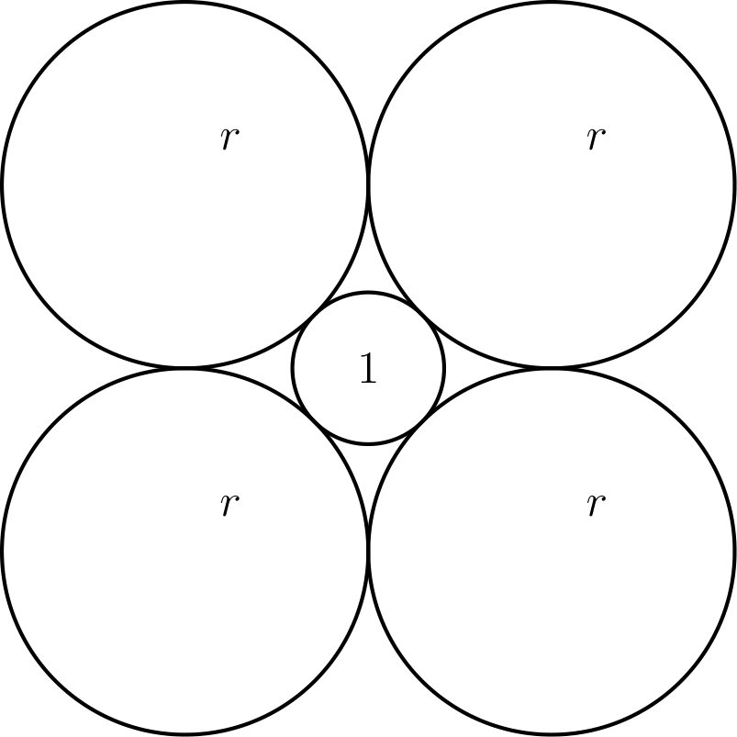
（A）√(2) （B）1+√(2) （C）√(6) （D）3 （E）2+√(2)
English
A circle of radius 1 is surrounded by 4 circles of radius r as shown. What is r?
(A) √(2) (B) 1+√(2) (C) √(6) (D) 3 (E) 2+√(2)
第 19 题
如图所示的转盘旋转两次，指针指向的随机数字被记录。第一个数字除以 4，第二个数字除以 5。第一个余数指定棋盘的一列，第二个余数指定一行。这个数对指定到阴影方格的概率是多少？
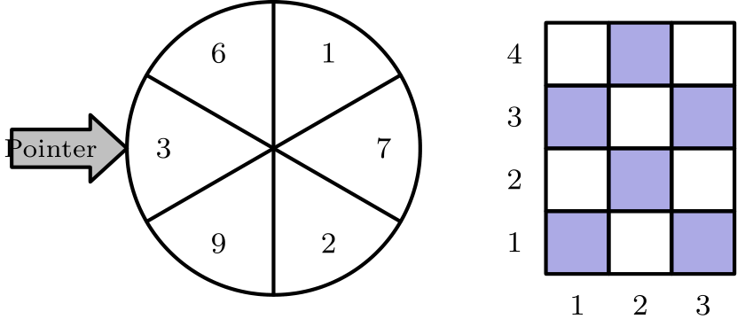
（A）1/3 （B）4/9 （C）1/2 （D）5/9 （E）2/3
English
The wheel shown is spun twice, and the randomly determined numbers opposite the pointer are recorded. The first number is divided by 4, and the second number is divided by 5. The first remainder designates a column, and the second remainder designates a row on the checkerboard shown. What is the probability that the pair of numbers designates a shaded square?
(A) 1/3 (B) 4/9 (C) 1/2 (D) 5/9 (E) 2/3
第 20 题
25 个正方形方块排成一个 5× 5 的正方形。从中选出 3 个方块，且任意两个不在同一行或同一列，有多少种不同选择？
（A）100 （B）125 （C）600 （D）2300 （E）3600
English
A set of 25 square blocks is arranged into a 5× 5 square. How many different combinations of 3 blocks can be selected from that set so that no two are in the same row or column?
(A) 100 (B) 125 (C) 600 (D) 2300 (E) 3600
第 21 题
直角三角形 △ ABC 中，AB=3、BC=4、AC=5。正方形 XYZW 内接于 △ ABC，其中 X 和 Y 在 AC 上，W 在 AB 上，Z 在 BC 上。正方形的边长是多少？
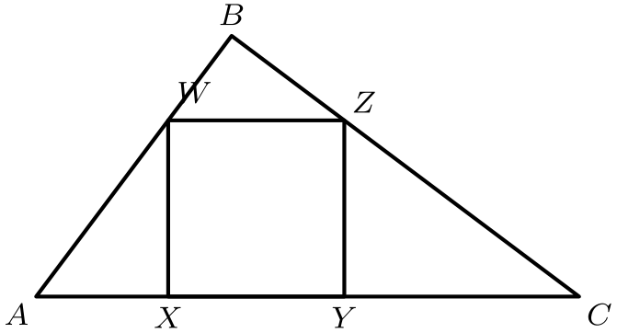
（A）3/2 （B）60/37 （C）12/7 （D）23/13 （E）2
English
Right △ ABC has AB=3, BC=4, and AC=5. Square XYZW is inscribed in △ ABC with X and Y on AC, W on AB, and Z on BC. What is the side length of the square?
(A) 3/2 (B) 60/37 (C) 12/7 (D) 23/13 (E) 2
第 22 题
玩家从 1 到 4 中选择一个数字。选好后，掷两个普通四面骰，每个骰子的面标有 1 到 4。如果选中的数字恰好出现在一个骰子的底面，玩家赢得 $1；如果它出现在两个骰子的底面，玩家赢得 $2；如果它没有出现在任何骰子的底面，玩家损失 $1。每次掷骰玩家的期望收益是多少美元？
（A）-1/8 （B）-1/16 （C）0 （D）1/16 （E）1/8
English
A player chooses one of the numbers 1 through 4. After the choice has been made, two regular four-sided (tetrahedral) dice are rolled, with the sides of the dice numbered 1 through 4. If the number chosen appears on the bottom of exactly one die after it is rolled, then the player wins $1. If the number chosen appears on the bottom of both of the dice, then the player wins $2. If the number chosen does not appear on the bottom of either of the dice, the player loses $1. What is the expected return to the player, in dollars, for one roll of the dice?
(A) -1/8 (B) -1/16 (C) 0 (D) 1/16 (E) 1/8
第 23 题
一个底面为正方形的棱锥被一个平行于底面、且距底面 2 个单位的平面切开。切下来的上方小棱锥的表面积是原棱锥表面积的一半。原棱锥的高是多少？
（A）2 （B）2+√(2) （C）1+2√(2) （D）4 （E）4+2√(2)
English
A pyramid with a square base is cut by a plane that is parallel to its base and is 2 units from the base. The surface area of the smaller pyramid that is cut from the top is half the surface area of the original pyramid. What is the altitude of the original pyramid?
(A) 2 (B) 2+√(2) (C) 1+2√(2) (D) 4 (E) 4+2√(2)
第 24 题
令 n 表示最小的正整数，它能同时被 4 和 9 整除，且 10 进制表示只由数字 4 和 9 组成，并且两种数字至少各出现一次。n 的最后四位数字是什么？
（A）4444 （B）4494 （C）4944 （D）9444 （E）9944
English
Let n denote the smallest positive integer that is divisible by both 4 and 9, and whose base-10 representation consists of only 4’s and 9’s, with at least one of each. What are the last four digits of n?
(A) 4444 (B) 4494 (C) 4944 (D) 9444 (E) 9944
第 25 题
有多少对正整数 (a,b) 满足：a 和 b 没有大于 1 的公因数，并且
a/b+14b/9a
是整数？
（A）4 （B）6 （C）9 （D）12 （E）无穷多
English
How many pairs of positive integers (a,b) are there such that a and b have no common factors greater than 1 and
a/b+14b/9a
is an integer?
(A) 4 (B) 6 (C) 9 (D) 12 (E) infinitely many

第二部分 解答
答案速查：
题号 1 2 3 4 5 6 7 8 9
答案 E E B D D D E D D
题号 10 11 12 13 14 15 16 17 18
答案 A C D D C D C D B
题号 19 20 21 22 23 24 25
答案 C C B B E C A
答案串：EEBDDDEDDACDDCDCDBCCBBECA
第 1 题 答案 E
一间卧室的墙面面积为 2(12+10)· 8 = 44· 8 = 352 平方英尺。减去门洞和窗户的 60 平方英尺，每间卧室需粉刷 352-60=292 平方英尺。
有 3 间卧室，所以共需粉刷 3· 292 = 876 平方英尺。
所以正确答案是E。
English
The walls of one bedroom have area 2(12+10)· 8 = 44· 8 = 352 square feet. Subtracting the 60 square feet of doorways and windows leaves 352-60=292 square feet per bedroom.
With 3 bedrooms, the total is 3· 292 = 876 square feet.
Thus, the correct answer isE.
第 2 题 答案 E
因为 3⋆ 5=(3+5)· 5=40，且 5⋆ 3=(5+3)· 3=24，所以差为 40-24=16。
所以正确答案是E。
English
Since 3⋆ 5=(3+5)· 5=40 and 5⋆ 3=(5+3)· 3=24, the difference is 40-24=16.
Thus, the correct answer isE.
第 3 题 答案 B
回家用了 120/30=4 加仑，返程用了 120/20=6 加仑，共用 10 加仑，行驶 240 英里。
平均为 240/10 = 24 英里/加仑。
所以正确答案是B。
English
The student used 120/30=4 gallons driving home and 120/20=6 gallons returning, for 10 gallons over 240 miles.
The average is 240/10 = 24 miles per gallon.
Thus, the correct answer isB.
第 4 题 答案 D
因为 OA=OB=OC，三角形 AOB, BOC 和 COA 都是等腰三角形。底角给出 ∠ ABO=(180°-140°)/2=20°，∠ OBC=(180°-120°)/2=30°。
因此 ∠ ABC=20°+30°=50°。
所以正确答案是D。
English
Since OA=OB=OC, triangles AOB, BOC, and COA are isosceles. The base angles give ∠ ABO=(180°-140°)/2=20° and ∠ OBC=(180°-120°)/2=30°.
Therefore ∠ ABC=20°+30°=50°.
Thus, the correct answer isD.
第 5 题 答案 D
将陈述写成蕴含关系：Crup 蕴含 Dramp，Dramp 蕴含 Arog，Arog 蕴含 Braf，即 C⇒ D⇒ A⇒ B。
所以每个 Crup 都是 Dramp、Arog 和 Braf；选项中唯一必然成立的是：所有 Crups 都是 Arogs 和 Brafs。
所以正确答案是D。
English
Writing the statements as implications, being a Crup implies being a Dramp, a Dramp implies being an Arog, and an Arog implies being a Braf: C⇒ D⇒ A⇒ B.
So every Crup is a Dramp, an Arog, and a Braf. The only listed statement guaranteed true is that all Crups are Arogs and Brafs.
Thus, the correct answer isD.
第 6 题 答案 D
三道空题给 3· 1.5 = 4.5 分，所以 Sarah 需要从前 22 题得到 100-4.5=95.5 分。
因为 95.5/6 介于 15 和 16 之间，她至少要答对 16 题，此时总分为 100.5。
所以正确答案是D。
English
The three blank problems give 3· 1.5 = 4.5 points, so Sarah needs 100-4.5=95.5 points from the first 22.
Since 95.5/6 lies between 15 and 16, she must answer at least 16 correctly, which would give a score of 100.5.
Thus, the correct answer isD.
第 7 题 答案 E
因为 AB=BC=EA 且 ∠ A=∠ B=90°，四边形 ABCE 是正方形，所以 ∠ AEC=90°。
余下的边满足 CD=DE=EC，所以 △ CDE 是等边三角形，∠ CED=60°。
因此 ∠ E=∠ AEC +∠ CED=90° +60°=150°。
所以正确答案是E。
English
Because AB=BC=EA and ∠ A=∠ B=90°, quadrilateral ABCE is a square, so ∠ AEC=90°.
The remaining sides satisfy CD=DE=EC, so △ CDE is equilateral and ∠ CED=60°.
Therefore ∠ E=∠ AEC +∠ CED=90° +60°=150°.
Thus, the correct answer isE.
第 8 题 答案 D
一旦选定 a 和 c，b=a+c/2 就确定，且 a< b< c 自动成立。为了使 b 为整数，a 和 c 必须同奇偶。
从 {0,2,4,6,8} 中选两个，有 C(5, 2)=10 对；从 {1,3,5,7,9} 中选两个，又有 10 对。
因此共有 20 个符合条件的五位数。
所以正确答案是D。
English
Once a and c are chosen, b=a+c/2 is determined, and a< b< c holds automatically. For b to be an integer, a and c must share parity.
Choosing two even digits from {0,2,4,6,8} gives C(5, 2)=10 pairs, and choosing two odd digits from {1,3,5,7,9} gives another 10.
This yields 20 valid numbers.
Thus, the correct answer isD.
第 9 题 答案 D
最后一个 s 是消息中字母 s 的第 12 次出现，所以它向右移动 1+2+⋯+12=(12· 13)/2=78 位。
因为 78=3· 26 是字母表长度 26 的倍数，所以移动后回到同一个字母 s。
所以正确答案是D。
English
The final s is the 12th appearance of the letter s in the message, so it is shifted 1+2+⋯+12=(12· 13)/2=78 places to the right.
Since 78=3· 26 is a multiple of the alphabet length 26, the shift returns to the same letter, s.
Thus, the correct answer isD.
第 10 题 答案 A
以 BC 为底，面积为 1/2(BC)d，其中 d 是 A 到直线 BC 的距离。面积等于 1 当且仅当 d=2/BC。
到直线 BC 距离固定的点形成两条平行于 BC 的直线，分居两侧。
所以正确答案是A。
English
Taking BC as the base, the area is 1/2(BC)d, where d is the distance from A to line BC. The area equals 1 exactly when d=2/BC.
The points at this fixed distance from line BC form two lines parallel to BC, one on each side.
Thus, the correct answer isA.
第 11 题 答案 C
三角形边长为 3、3、2。它的面积为 1/2· 2·√(3²-1²)=2√(2)。
外接圆半径为 R=abc/4K =(3· 3· 2)/(4· 2√(2)) =9/(4√(2)) =(9√(2))/8。
圆面积为 π R²=π·(81· 2)/64=81/32π。
所以正确答案是C。
English
The triangle has sides 3, 3, and 2. Its area is 1/2· 2·√(3²-1²)=2√(2).
The circumradius is R=abc/4K =(3· 3· 2)/(4· 2√(2)) =9/(4√(2)) =(9√(2))/8.
The area of the circle is π R²=π·(81· 2)/64=81/32π.
Thus, the correct answer isC.
第 12 题 答案 D
N 年前 Tom 的年龄为 T-N，三个孩子年龄之和为 T-3N。
条件给出 T-N=2(T-3N)，所以 T-N=2T-6N，化简为 5N=T。
因此 T/N=5。
所以正确答案是D。
English
N years ago Tom’s age was T-N, and the sum of his three children’s ages was T-3N.
The condition gives T-N=2(T-3N), so T-N=2T-6N, which simplifies to 5N=T.
Therefore T/N=5.
Thus, the correct answer isD.
第 13 题 答案 D
两个圆交于 (0,0) 和 (2,2)。
由对称性，交集的一半是从一个圆的四分之一圆中去掉直角边为 2 的等腰直角三角形。四分之一圆面积为 1/4π(2)²=π，三角形面积为 1/2(2)²=2。
所以交集面积为 2(π-2)。
所以正确答案是D。
English
The two circles intersect at (0,0) and (2,2).
By symmetry, half the intersection is formed by removing an isosceles right triangle of leg length 2 from a quarter of one circle. The quarter-circle has area 1/4π(2)²=π and the triangle has area 1/2(2)²=2.
Therefore the whole region has area 2(π-2).
Thus, the correct answer isD.
第 14 题 答案 C
两名女生离开，两名男生加入，所以小组总人数不变。离开的两名女生代表全组的 40%-30%=10%。
所以小组共有 2÷ 0.10=20 人，起初女生人数是 20 人的 40%，即 8。
所以正确答案是C。
English
Two girls leave and two boys arrive, so the group size is unchanged. The two girls who left therefore represent 40%-30%=10% of the group.
Thus the group has 2÷ 0.10=20 people, and the original number of girls was 40% of 20, or 8.
Thus, the correct answer isC.
第 15 题 答案 D
设 x=∠ A。则 ∠ B=x/2，∠ C=x/3，∠ D=x/4。
四边形内角和为 360°，所以 x+x/2+x/3+x/4=25x/12=360。
因此 x=(12· 360)/25=172.8≈ 173。
所以正确答案是D。
English
Let x=∠ A. Then ∠ B=x/2, ∠ C=x/3, and ∠ D=x/4.
The angles sum to 360°, so x+x/2+x/3+x/4=25x/12=360.
Thus x=(12· 360)/25=172.8≈ 173.
Thus, the correct answer isD.
第 16 题 答案 C
假设班上有 10 名学生：一名低年级生和九名高年级生。总分为 10· 84=840。
九名高年级生总分为 9· 83=747，所以低年级生的分数为 s=840-747=93。
所以正确答案是C。
English
Suppose the class has 10 students: one junior and nine seniors. The total of all scores is 10· 84=840.
The nine seniors total 9· 83=747, so the junior’s score is s=840-747=93.
Thus, the correct answer isC.
第 17 题 答案 D
设边长为 s。从 P 作出的垂线是三角形 APB、BPC、CPA 的高，所以它们的面积分别为 s/2、s、3s/2。
面积和等于 △ ABC 的面积 (√(3))/4s²，因此 3s=(√(3))/4s²。
正解为 s=4√(3)。
所以正确答案是D。
English
Let the side length be s. The perpendiculars from P are the heights of triangles APB, BPC, and CPA, so their areas are s/2, s, and 3s/2.
Their sum equals the area of △ ABC, which is also (√(3))/4s². Hence 3s=(√(3))/4s².
The positive solution is s=4√(3).
Thus, the correct answer isD.
第 18 题 答案 B
连接四个外圆的圆心形成正方形。相邻外圆相切，所以每条边长为 2r。
正方形对角线经过中心圆的圆心，长度为 1+r+r+1=2+2r。边长为 2r 的正方形对角线为 2r√(2)，所以 2(2r)²=(2+2r)²。
展开得 1+2r+r²=2r²，即 r²-2r-1=0。正根为 r=1+√(2)。
所以正确答案是B。
English
Connect the centers of the four outer circles to form a square. Adjacent outer circles are tangent, so each side has length 2r.
The diagonal of the square passes through the center of the central circle, giving length 1+r+r+1=2+2r. Since a square with side 2r has diagonal 2r√(2), we get 2(2r)²=(2+2r)².
Expanding gives 1+2r+r²=2r², so r²-2r-1=0. The positive root is r=1+√(2).
Thus, the correct answer isB.
第 19 题 答案 C
阴影方格对应两个余数同奇或同偶。第一个余数为偶数（来自数字 2 和 6）的概率为 1/3，为奇数的概率为 2/3。
第二个余数为偶数的概率为 1/2，为奇数的概率为 1/2。
它们奇偶性相同的概率为 1/3·1/2+2/3·1/2=1/2。
所以正确答案是C。
English
The shaded squares are those where the two remainders are both odd or both even. The first remainder is even (from the numbers 2 and 6) with probability 1/3 and odd with probability 2/3.
The second remainder is even with probability 1/2 and odd with probability 1/2.
The probability that they share parity is 1/3·1/2+2/3·1/2=1/2.
Thus, the correct answer isC.
第 20 题 答案 C
选择 5 行中的 3 行有 C(5, 3)=10 种，选择 5 列中的 3 列也有 C(5, 3)=10 种。
三个选出的方块必须占据不同的行和列，所以它们是在三行与三列之间建立一个匹配，共有 3!=6 种。
总数为 10· 10· 6=600。
所以正确答案是C。
English
Choose 3 of the 5 rows in C(5, 3)=10 ways and 3 of the 5 columns in C(5, 3)=10 ways.
The three chosen blocks must occupy distinct rows and columns, so they form a matching between the three rows and three columns, which can be done in 3!=6 ways.
The total is 10· 10· 6=600.
Thus, the correct answer isC.
第 21 题 答案 B
设正方形边长为 s，从 B 到 AC 的高为 h。则 h=(AB· BC)/AC=(3· 4)/5=12/5。
正方形上方的小三角形与 △ ABC 相似，并以正方形上边为底，因此 h-s/h=s/AC，所以 s=(AC· h)/AC+h。
代入可得 s=(5·12/5)/(5+12/5)=12/(37/5)=60/37。
所以正确答案是B。
English
Let s be the side of the square and h the altitude from B to AC. Then h=(AB· BC)/AC=(3· 4)/5=12/5.
The small triangle above the square is similar to △ ABC with the square’s top side as its base, giving h-s/h=s/AC, so s=(AC· h)/AC+h.
Substituting, s=(5·12/5)/(5+12/5)=12/(37/5)=60/37.
Thus, the correct answer isB.
第 22 题 答案 B
每个骰子底面出现所选数字的概率为 1/4。所以该数字出现 0、1、2 次的概率分别为 P(0)=9/16, P(1)=6/16, P(2)=1/16。
期望收益为 (-1)·9/16 +(1)·6/16 +(2)·1/16 =-9+6+2/16 =-1/16。
所以正确答案是B。
English
Each die shows the chosen number on the bottom with probability 1/4. So the number appears 0, 1, or 2 times with probabilities P(0)=9/16, P(1)=6/16, P(2)=1/16.
The expected return is (-1)·9/16 +(1)·6/16 +(2)·1/16 =-9+6+2/16 =-1/16.
Thus, the correct answer isB.
第 23 题 答案 E
设原棱锥高为 h，小棱锥高为 h-2。
两个棱锥相似，所以表面积之比等于高之比的平方。小棱锥表面积为原来的一半，因此 (h-2/h)²=1/2，从而 h/h-2=√(2)。
于是 h=√(2)(h-2)，所以 h(√(2)-1)=2√(2)，h=(2√(2))/(√(2)-1)=4+2√(2)。
所以正确答案是E。
English
Let h be the altitude of the original pyramid; the smaller pyramid has altitude h-2. The two pyramids are similar, so the ratio of their surface areas is the square of the ratio of their altitudes.
The smaller surface area is half the original, so (h-2/h)²=1/2, giving h/h-2=√(2).
Then h=√(2)(h-2), so h(√(2)-1)=2√(2) and h=(2√(2))/(√(2)-1)=4+2√(2).
Thus, the correct answer isE.
第 24 题 答案 C
因为 n 能被 9 整除，其数字和是 9 的倍数。若四这个数字出现 k 次，九这个数字出现 m 次，则数字和为 4k+9m，所以 4k 能被 9 整除，迫使 k 也能被 9 整除。因此 k≥ 9，并且至少有一个 9，这个数至少有十位。
要被 4 整除，最后两位必须组成 4 的倍数。在 44、49、94、99 中，只有 44 可行，所以 n 以 44 结尾。
最小的这样十位数把唯一的 9 放在最低的可用数位上，得到 4,444,444,944，最后四位是 4944。
所以正确答案是C。
English
Since n is divisible by 9, its digit sum is a multiple of 9. With k fours and m nines, the digit sum is 4k+9m, so 4k is divisible by 9, forcing k to be divisible by 9. Thus k≥ 9, and with at least one 9, the number has at least ten digits.
For divisibility by 4, the last two digits must form a multiple of 4, and among 44, 49, 94, and 99 only 44 works, so n ends in 44.
The smallest such ten-digit number places the single 9 in the lowest available position, giving 4,444,444,944. Its last four digits are 4944.
Thus, the correct answer isC.
第 25 题 答案 A
合并后，表达式为 9a²+14b²/9ab。若它是整数，则 a 必须整除 9a²+14b²，因此 14b² 能被 a 整除。由于 gcd(a,b)=1，得 14 能被 a 整除。同理 9a² 能被 b 整除，所以 9 能被 b 整除。
所以 a∈{1,2,7,14}，b∈{1,3,9}。检查这些情况，只有 b=3 时对每个允许的 a 都得到整数。
有效数对为 (1,3)、(2,3)、(7,3)、(14,3)，共 4 对。
所以正确答案是A。
English
Combining, the expression is 9a²+14b²/9ab. For this to be an integer, a must divide 9a²+14b², hence 14b² is divisible by a. Since gcd(a,b)=1, we get that 14 is divisible by a. Similarly, 9a² is divisible by b, so 9 is divisible by b.
So a∈{1,2,7,14} and b∈{1,3,9}. Checking these, only b=3 makes the expression an integer for each allowed a.
The valid pairs are (1,3), (2,3), (7,3), and (14,3), for a total of 4.
Thus, the correct answer isA.

